La vue du conducteur

La vue : La vue est le sens qui permet d’observer et d’analyser l’environnement à la distance au moyen des rayonnements lumineuse.
La vision : La vision est un système complexe.
Acuité visuelle : C’est la capacité à voir les détails en vision centrale. Elle permet de distinguer les distances, les reliefs, la vitesse, les détails...L’échelle la plus connues et celle de Monnoyer (lecture à 5 m sur une échelle normée)
Champ visuel : Le champ visuel est l’espace visuel périphérique vu par l’œil.

1ère partie : L’œil
I) Constitution de l’œil
LA CORNEE : C’est la partie extérieure de l’œil. C’est la membrane bombée située devant l’œil. Elle permet aux rayons de pénétrer dans l’œil et a pour fonction de faire converger le rayon lumineux sur le cristallin à travers l’humeur aqueuse et la pupille.

LE CRISTALLIN : C’est une lentille transparente qui se trouve juste derrière l’iris et qui a la même fonction que l’objectif d’une caméra. Il capte l’image et fait la mise au point. Cette dernière se fait automatiquement par une modification réflexe de la courbure du cristallin (qui est élastique). Elle permet de recevoir des images nettes à toutes les distances. On appelle « accommodation » cette capacité de l’œil.
LA PUPILLE : Orifice rond et noir, elle se trouve au centre de l’Iris qui donne la couleur aux yeux. Elle s’adapte à la luminosité : lorsqu’il fait sombre ou lorsqu’il fait nuit, elle s’élargit pour laisser entrer le plus de lumière possible. Au contraire, si la lumière est intense, elle se rétracte pour éviter l’éblouissement.

LA RETINE : C’est la partie sensible de l’œil. Elle tapisse le fond de l’œil et est composée de deux types de cellules : les cônes et les bâtonnets. Chaque œil contient approximativement 6 millions de cônes et 120 millions de bâtonnets (un téléviseur ne contient qu’environ 250 000 éléments indépendants). Les cellules nerveuses de la rétine transforment ‘énergie lumineuse en messages électriques qui sont transmis au cerveau par le nerf optique.

LES CONES ET LES BATONNETS

Les cônes permettent de distinguer les trois teintes majeures : le rouge, le vert, le bleu, mais leur sensibilité à la lumière est limitée. Ces capteurs ont besoins d’un minimum de lumière pour pouvoir réagir. C’est pour cette raison que les couleurs sont moins bien distinguées la nuit.

Les bâtonnets sont très sensibles à la lumière mais sont insensibles à la couleur. Ils permettent de distinguer les formes et les reliefs.
Ils ne sont pas répartis de manière analogue sur la rétine : les bâtonnets sont plus nombreux à la périphérie et assurent la vision périphérique. Les cônes prédominent au centre et assurent la vision centrale. Le centre même de l’œil, la fovéa, ne contient que des cônes et se trouve être la région d’acuité maximale.
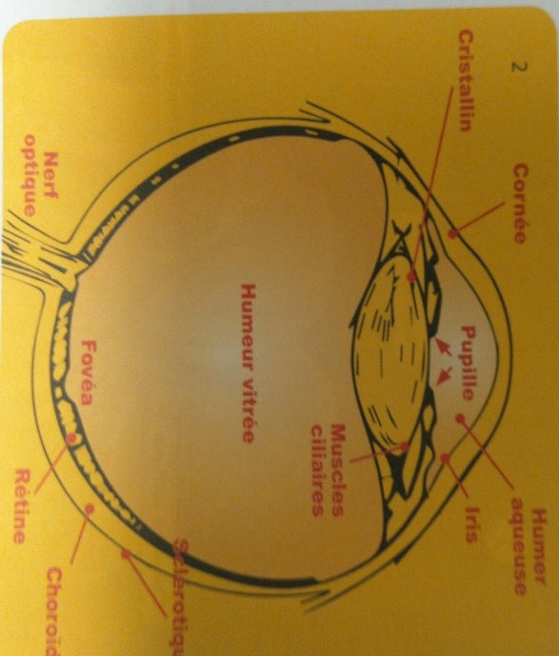

II) Fonctionnement de l’œil
L’œil est directement connecté au cerveau via le nerf optique. Il va envoyer des afflux électriques au cerveau qui va analyser ces informations.
La vue est un moyen de capter et de transporter les images du monde extérieur vers le cerveau. C’est le sens le plus utilisé par le corps humain.
L’œil est directement connecté au cerveau par le nerf optique. Il peut être comparé à une des plus performantes cameras, tant au point de vue qualité que de la quantité des images captées.

Du point de vue fonctionnel, l’œil peut être comparé à un appareil photo et la rétine à la pellicule photographique. En effet, le rôle de l’appareil photo est de concentrer sur le film une image nette ni trop sombre ni trop lumineuse. On y parvient grâce à la bague de mise au point qui met l’objet au foyer et au diaphragme qui s’ouvre et se ferme pour laisser passer juste la bonne quantité de lumière pour la sensibilité du film.
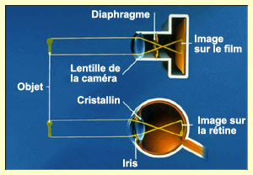
Notre œil fait exactement la même chose, à tout moment de la journée, et sans même que nous en ayons conscience ! La mise au point est assurée par la cornée et le cristallin, alors que l’iris s’occupe d’ajuster la luminosité optimale pour notre rétine. Celle-ci, avec ses nombreuses couches de neurones, est toutefois beaucoup plus complexe et sensible qu’une pellicule photographique. Il faut aussi noter que l’image reçue au niveau de la rétine est inversée, tout comme l’est celle qui s’imprime sur la pellicule d’un appareil photo.

L’image est donc captée par le cristallin qui la projette à l’envers sur la rétine, comme sur un écran. Cette image est ensuite transformée en messages nerveux qui vont au cerveau par l’intermédiaire du nerf optique.

III) Loi de Mariotte ou tâche aveugle
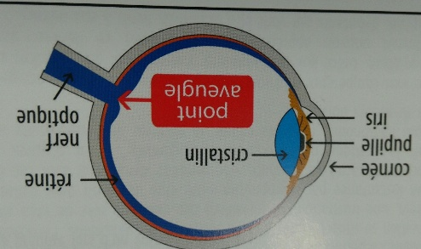
La tâche aveugle est une zone qui correspond à la partie de la rétine sur laquelle se rattache le nerf optique. Cette zone est dépourvue de photorécepteur et est ainsi complètement aveugle. Elle peut être mise en évidence lors d’accidents en sortie d’intersection (stop insuffisamment marque le plus souvent) avec un manque de contrôle en tournant la têt (vision monoculaire)

2ème partie : La perception visuelle et la conduite
I) La vue
A) L’acuité visuelle (arrêté du 21 décembre 2015 2.1)
C’est la capacité de distinguer en vision centrale les objets à différentes distances. Au niveau réglementation, l’acuité visuelle doit être d’au moins 5/10 sur la totalité des 2 yeux pour la conduite d’un véhicule de catégorie B (avec correction). Si un œil est inférieur a 1 ou 0 l’autre doit avoir 5/10. L’acuité visuelle atteint son maximum a 10/15 ans. Elle diminue ensuite.
En tant qu’enseignant l’acuité visuelle minimum est de 8/10 pour l’œil le meilleur et minimum 1/10 pour l’œil le moins bon. (Arrêté du 31 Août 2010)
- 10/10 c’est lire un panneau à 150m

B) Les anomalies de la vue
La myopie : L’image va se former en avant de la rétine au lieu de se former après. Les myopes ne voit pas de loin mais voit de près. Une lentille concave corrige la myopie
L’hypermétropie : L’image va se former derrière la rétine c’est-à-dire que l’on va voir les objets près flous mais voit bien loin. Une lentille convexe corrige l’hypermétropie.
L’astigmatisme : Défaut de la courbure de la cornée c’est-à-dire que la cornée est plutôt allongée au lieu d’être ronde. La vue est floue de loin et de près. Il voit bien les lignes verticales, moins biens les lignes horizontale. Il a des difficultés à évaluer les distances. (15% de la population française)
La presbytie : Le cristallin perd de sa souplesse et l’accommodation est perturbée. La vision devient floue sur les objets qui sont proches. La correction s’effectue par une lentille convexe. Si la vision devient floue également de loin, alors il y a recours à des lentilles bifocales et des verres progressifs.
Le daltonisme : Il s’agit d’un mauvais fonctionnement des cônes. Ils ne perçoivent que les associations entre le bleu et le vert. Le rouge n’est pas perçu, il est confondu avec le vert. Il s’agit d’une anomalie génétique. (1/100 homme pour 1/1000 femme). Il est possible de corriger partiellement cette déficience par des verres colorés.

C) Conséquences d’une mauvaise vue sur la conduite
Si une vision est défaillante, toutes les informations utiles ne peuvent pas être perçues. Pour développer une conduite sûre c’est l’analyse de tous les détails et indices qui sont nécessaire. Avec une mauvaise acuité visuelle, seuls les gros éléments seront pris en en compte mais des détails qui sont toutefois très important comme par exemple l’âge, plaque d’immatriculation, panneaux… qui peuvent amener des situations à risque voire dangereuse.
L’acuité visuelle de loin est relativement importante car lorsque l’on conduit, nous regardons loin afin de pouvoir analyser, prendre des informations… Car plus l’on prend ces informations tôt (donc loin) et plus on à une conduite sûre.
II) La vision
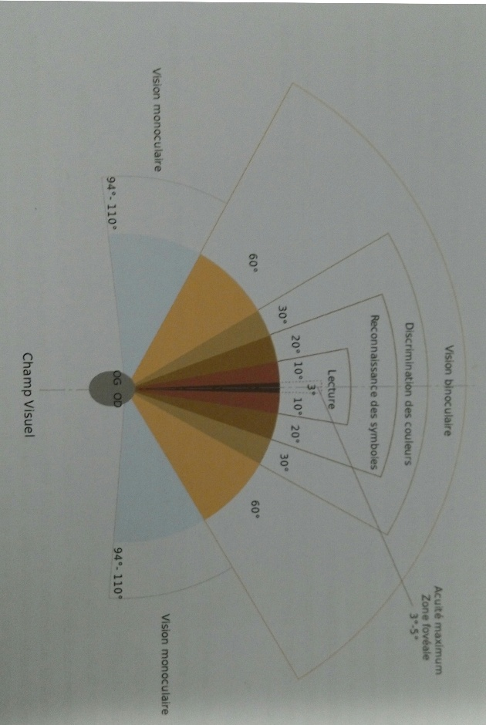
A) Le champ visuel
Champ visuel périphérique binoculaire : 180° (interdit si inférieur à 120°)
Champ visuel périphérique monoculaire : 140°
Champ visuel périphérique vertical : 140° (75° en bas et 65° en haut)
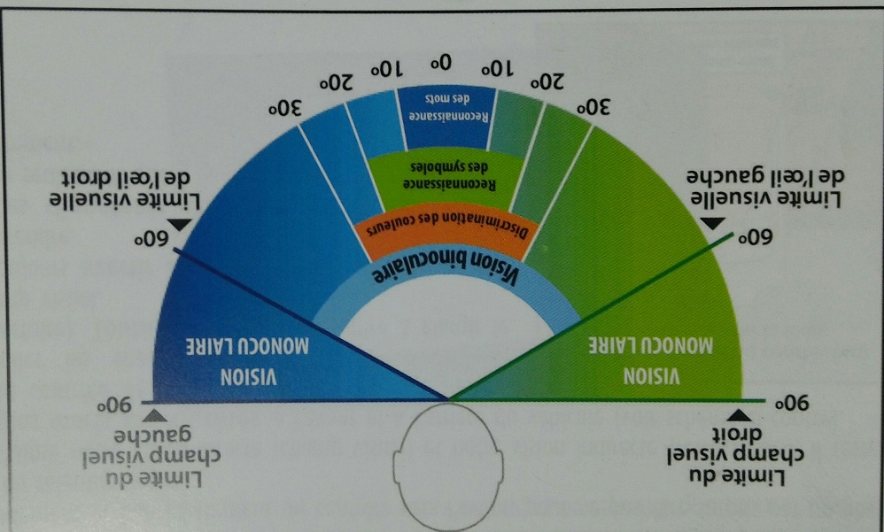

B) Variation du champ visuel
Dès que la vitesse augmente, le champ visuel diminue, le cône visuel diminue avec l’allure.
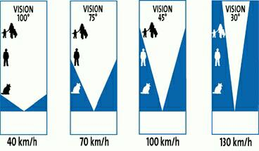
0 km/h – 180°
35 km/h – 105°
40 km/h – 100°
70 km/h – 75°
100 km/h – 45°
130 km/h – 30°

Le champ visuel peut être altéré avec l’alcool, médicament, drogues….

C) La vision Binoculaire
Elle permet d’évaluer les distances, la profondeur, la vitesse, les reliefs.... Elle permet la vision stéréoscopique.
D) La vision nocturne
Lorsqu’il fait nuit l’acuité visuel est diminuer de 70%, c’est-à-dire qu’une personne qui a 10/10 passe à 3/10 de nuit. Le conducteur devient myope. Les fonctions de l’œil sont perturbées. De nuit il perd sa vision binoculaire. Il lui faut 20 minutes pour que la rétine s’adapte complètement. De nuit les couleurs sont mal distinguées voir pas du tout.
De nuit, le passage d’une zone éclairée à une zone d’ombre, appelé trou noir, le conducteur ne distingue plus rien pendant 2 secondes.
E) L’éblouissement
Lumière trop intense qui atteint la rétine. Elle amène un aveuglement de quelque seconde. Une douleur peut accompagner l’éblouissement.
- 10 scd à 25 ans
- 2 min à partir de 40 ans
- Perd 50% tous les 12 ans sur la capacité de récupération d’un éblouissement
Les causes les plus courantes de l’éblouissement sont :
- Les feux des voitures circulants en sens opposés avec leurs feux de route ou des feux de croisement mal réglées.
- Feux des voitures circulant derrière nous, avec les feux de route ou des feux croisements
De nuit, pour éviter l’éblouissement, il faut diriger le regard le plus loin possible vers le bord droit de la chaussée. De jour par temps de grand soleil ou par temps de neige, des verres filtrants et teintés protègent les yeux efficacement

III) La perception et la stratégie de prise d’information
a) La perception visuelle
Les recherches les plus récentes montrent que le problème du regard est au cœur de l’analyse des activités du conducteur. C’est principalement par les yeux que le conducteur prend les informations indispensables à la conduite.

Le regard est donc le principal sens à éduquer quand on apprend à conduire.

Au fur et à mesure que le véhicule avance dans l’environnement, une multitude d’informations se présentent à lui sous la forme d’image ou même de son. Toutes les informations ne sont pas de même nature. Seules doivent être retenues, regardées et analysées, celles qui sont en rapport direct avec la circulation et qui constituent des indices permettant de projeter dans l’avenir la situation nouvelle probable.

La perception visuelle est la base de la « tâche de conduite », appelée aussi les « activités du conducteur » :

- Percevoir : c’est positionner le regard pour assurer la direction du véhicule et observer les indices.
- Analyser : c’est interpréter les indices perçus, comprendre la situation et ses possibilités d’évolution.
- Décider : c’est évaluer les informations pour faire le lien avec l’action à venir
- Agir : c’est donc adapter la conduite en conséquence.

La perception s’éduque. Il est possible de mettre en place des stratégies de prise d’information afin d’aller chercher les informations dont on a besoin pour prendre la bonne décision.

Dans nos déplacements, nous allons être confrontés à divers indices ou informations. Ils peuvent être formels ou informels. Chez les apprentis conducteurs, tant qu’il ne maîtrise pas le véhicule, ils n’ont pas la possibilité de percevoir les indices, leur regard est souvent absent ou très proche du capot du véhicule car ils sont très concentrés sur la manipulation des commandes.

On appelle « indice », tout élément d’une situation qui nous avertit et nous permet de prévoir, si nous l’apercevons et si nous en connaissons la signification.

Les indices formels sont ceux qui ont été intentionnellement placés pour nous avertir. On désigne généralement les indices formels par le terme de « signal » ; par exemple, la signalisation routière

Les indices informels sont des éléments d’une situation qui n’ont pas été créés pour nous renseigner. Si les voitures que nous croisons roulent très lentement : c’est un indice informel qui nous avertit de la présence probable de verglas. Le panneau de signalisation : « attention, verglas », est quant à lui un indice formel, puisqu’il s’agit d’un signal nous avertissant clairement.

b) Les stratégies de prises d’informations

Le conducteur doit couvrir un champ d’investigation maximum, c'est-à-dire voire loin et large.
Le regard du conducteur est donc sans arrêt en éveil, et balaye, tel un radar, tout le champ latéral et longitudinal.

- Voir loin

En longueur vers l’avant d’abord, il faut apprendre à regarder loin devant. D’autant plus loin que la vitesse est élevée. Il s’agit d’aller chercher très loin l’information importante, ce qui permet d’avoir le temps de réagir. C’est ce qui s’appelle aussi l’anticipation.

En longueur vers l’arrière aussi, il faut regarder loin, car le danger vient souvent de l’arrière.

- Voir large

En largeur, un balayage latéral permanent permet de voir tous les indices formels qui se trouvent sur les côtés : piétons, panneaux, véhicules venant sur une autre route, etc. Ne pas hésiter à regarder en vision directe.
Le champ visuel est l’espace que l’on peut percevoir grâce à la vision périphérique, qui nous renseigne sur ce qui se passe sur les côtés. Ainsi, vous devez être en mesure de déceler tout mouvement ou possibilité de mouvement dans un angle de 180 degrés environ.

Les rétroviseurs, intérieurs et extérieurs, permettent au conducteur de compléter son champ visuel vers l’arrière.

Malgré tout, un angle mort subsiste de chaque côté du véhicule. Il peut cacher une voiture, un camion, un cycliste, etc. Pour le vérifier, tournez la tête au-dessus de l’épaule et jetez un regard rapide, en particulier lors d’un changement de direction ou d’une insertion dans la circulation.

- Exemples de stratégies de prise d’information

Exemples de quelques stratégies :

- Balayer du regard loin vers l’avant, traiter les indices formels et garder en mémoire toutes les situations qui risqueraient de changer à notre approche.
- Revenir sur une information informelle, pour vérifier qu’elle n’est pas devenue un danger potentiel.
- Dans une progression vers l’avant, chaque situation engendrant un ralentissement doit faire l’objet d’une recherche d’indices vers l’arrière, pour vérifier que le ou les véhicules suiveurs ne nous mettront pas en danger. (distances de sécurité, allure, etc.)
- Dans un déplacement vers les côtés, les rétroviseurs permettent une approche sécuritaire des changements de file, des dépassements et des tournants. Toutefois, il reste des zones non couvertes par les rétroviseurs extérieurs : les angles morts, pour les vérifier, il faut tourner la tête !

IV) Vision directe, indirecte et angles morts
a) La vision directe

C’est celle qui s’exerce directement avec les yeux. Elle nécessite d’impératives rotations de la tête.

C’est la vision directe qui permet de balayer l’environnement de gauche à droite et vice-versa, en passant par le lointain. C’est la vision directe qui couvre la plus grande partie du champ visuel. On parle d’un « champ visuel en tunnel » lorsque le regard est fixe.

Un champ visuel restreint, dû à un mauvais balayage de l’environnement, peut être la cause de difficultés de capacité d’insertion, de mauvaise évaluation du gabarit du véhicule, de position sur la chaussée, de difficulté de franchissement des intersections, etc.

Un champ visuel « en éventail », doit comprendre tout le pare-brise avant, les deux vitres latérales, sans oublier les incontournables angles morts, un peu en retrait.

b) La vision indirecte

C’est celle qui s’exerce indirectement par l’intermédiaire des rétroviseurs.
Les rétroviseurs sont les « yeux que le conducteur a derrière la tête ». Ils sont utiles pour analyser tous les dangers arrivant de l’arrière.
Les rétroviseurs doivent être utilisés chaque fois que l’on change d’allure, de direction ou de position sur la chaussée.
En marche normale on doit les regarder de façon régulière afin d’être constamment prêt à prendre la bonne décision face à un événement difficilement prévisible (brusque ralentissement, obstacle, …).

c) Les angles morts

Ils font partie intégrante de la vision directe. Ils couvrent, la partie de la chaussée, dans la voie d’à côté, si peu en retrait de nous qu’elle ne se voit pas dans le rétroviseur et pas encore latéralement.

Il est impératif de les regarder chaque fois que les limites des rétroviseurs est atteinte, notamment en changeant de direction ou de place sur la chaussée, de voie, avant de dépasser. L’oubli des angles morts explique bien des accidents, notamment graves ou mortels, lors des changements de voies.
Toutefois, une utilisation régulière des rétroviseurs en marche normale permet de prévoir la présence d’autres usagers et donc de chercher de façon plus pertinente ceux qui ont disparu des rétroviseurs.
Attention, les montants encadrant les surfaces vitrées cachent souvent des informations, tout comme les côtés de notre véhicule.

La définition à retenir sur les angles morts est donc la suivante : Un angle mort est une partie non visible depuis son poste de conduite.

Conduire sans verres correcteurs ou lentilles de contact : 3 pts 135€ (4ème classe, R 212-1 du CR)

